Тест по технологии 7 класс (мальчики)
1. Каким инструментом производится обработка древесины на токарном станке по дереву?
а) косая стамеска;
б) стамеска фасонная;
в) прямая стамеска;
2.Как называется этот инструмент?
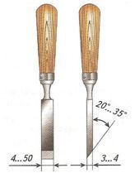

а) стамеска
б) долото
в) зубило
3. Как называется этот инструмент?

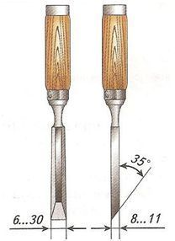
а) стамеска
б) долото
в) зубило

4. Правильная последовательность заточки инструментов: 1б
а) заточка, доводка, правка
б) заточка, правка, доводка
в) доводка, заточка, правка

5. При запиливании проушины полотно пилы должно проходить от разметочной риски:
а) с внешней стороны
б) с внутренней стороны
в) точно по разметочной риске

6. Разрешается ли работать без спецодежды?
а) да;
б) нет;

7. На каком рисунке показано правильное соответствие верстака росту ученика?
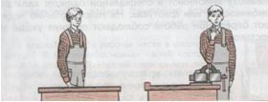
а) на левом;
б) на правом;
в) на обоих;

8. Какими свойствами обладает древесина:
а) физическими;
б) физическими и механическими;
в) конструкторскими;

9. Назовите инструменты для пробивания отверстий в стене
а) шлямбур;
б) кернер;
в) дюбель;

10. На рисунке показаны поверхности различных форм, верно ли это:
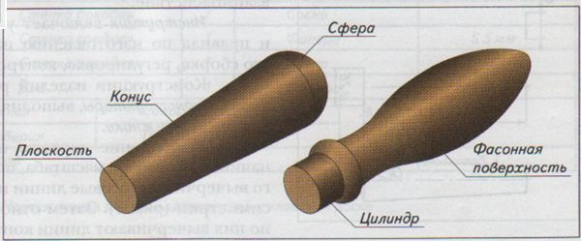
а) нет;
б) да;

11. Технологическая документация – это:
а) технологическая карта и ГОСТ;
б) операционная карта и ГОСТ;
в) маршрутная карта и ЕСКД;
г) технологическая карта, операционная карта, маршрутная карта.

12.- это;
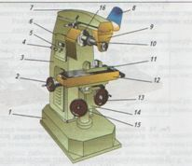

а) технологическая машина;
б) бытовая машина;
в) транспортная машина;

13. Какой режущий инструмент показан на рисунке?
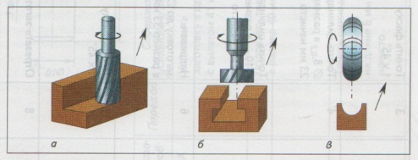
а) свёрла;
б) фрезы;
в) развёртки;

14.Технологические свойства металла
а) обработка резанием;
б) прочность;
в) жидкотекучесть;
г) свариваемость
д) антикоррозийность

15. Как называется этот инструмент
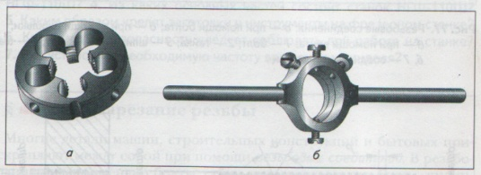
а) плашка и плашкодержатель;
б) метчик и метчикодержатель;
в) метчик;
г) нарезатель резьбы;
д) отрезатель резьбы;
16. Механические свойства металла
а) обработка резанием;
б) прочность;
в) жидкотекучесть;
г) свариваемость;
д) коррозийная стойкость;
17. Технологические свойства металлов
а) прочность;
б) упругость;
в) ковкость;
г) твердость

18. Как называется этот инструмент?
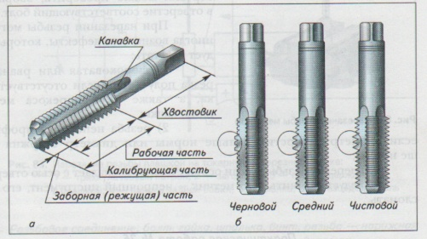
а) плашка и плашкодержатель;
б) метчик и вороток;
в) метчик;
г) нарезатель резьбы;
д) отрезатель резьбы;

19.Назовите не цветные сплавы
а) медь;
б) латунь;
в) сталь;
г) бронза;
д) дюралюминий

20. К технологическим машинам относятся:
а). двигатель внутреннего сгорания;
б). динамо машина;
в). паровая машина;
г). шлифовальная машина.

Ответы 7 класс
1- а
2 -а
3 -б
4 -а
5 -б
6 -б
7 -в
8 -б
9 -а
10- б
11 -г
12 -а
13 -б
14 -б
15 -а
16 -б
17 -в
18 -в
19 -в
20 –г

Тест по технологии 8 класс (мальчики)
1. Какими свойствами обладает древесина:
а) физическими;
б) физическими и механическими;
в) конструкторскими;

2. Назовите инструменты для пробивания отверстий в стене
а) шлямбур;
б) кернер;
в) дюбель;

3. Каким инструментом производится обработка древесины на токарном станке по дереву?
а) косая стамеска;
б) стамеска фасонная;
в) прямая стамеска;

4.Как называется этот инструмент?

а) стамеска
б) долото
в) зубило

5. Разрешается ли работать без спецодежды?
а) да;
б) нет;

- Изготовление детали из древесины начинается
А) с разметки заготовки
Б) с выбора заготовки
В) обработки заготовки
7. Какие 3 вида на чертеже считаются главными?
А) Вид спереди, вид слева, вид сверху
Б) Вид спереди, вид сзади, вид снизу
В) Вид слева, вид справа, вид сверху

8. Видом художественной обработки древесины являются
А) строгание
Б) сверление
В) выжигание
9. Инструмент для получения отверстий – это …
А) зубило
Б) сверло
В) зенкер
10. Для грубого строгания применяется следующий инструмент…
А) рубанок
Б) шерхебель
В) полуфуганок

11. Что такое текстура?
А) шпон
Б) фанера
В) рисунок древесины

12. При сборке изделий из древесины может пригодиться…
А) СТД – 120
Б) ПВА
В) ПВО
13. Как называется вырез, образованный пилой в древесине?
А) Пропил
Б) Щель
В) Паз
14. Назовите механические свойства древесины
А) твердость, влажность, упругость
Б) плотность, твердость, упругость
В) прочность, твердость, упругость

15. Зазор между подручником и заготовкой составляет
А) 0,1 мм
Б) 20 -35 мм
В) 2 – 3 мм
- Технология – это наука:
а. о социальных процессах;
б. о физических процессах;
в. о химических процессах;
г. о преобразованиях материалов, энергии и информации;

17. К технологическим машинам относятся:
а. двигатель внутреннего сгорания;
б. динамо машина;
в. паровая машина;
г. шлифовальная машина.

18. С помощью какой передачи в сверлильном станке осуществляется перемещение патрона со сверлом?
а. ременной;
б. реечной;
в. цепной.
19. Последовательность выполнения технологических операций
а. разметка, зенкерование, накернирование, сверление
б. разметка, накернирование, сверление, зенкерование
в. разметка, накернирование, зенкерование, сверление
г. сверление, накернирование, зенкерование, разметка
20 . Выполнении проекта начинается:
а. со сбора информации для выполнения проекта;
б. с определения потребностей и возможностей проектной деятельности;
в. с изготовления изделия;
г. с выдвижения идеи выполнения проекта.

21. Свойство металла подвергаться резанию:
а) ковкость б) жидкотекучесть в) обрабатываемость г) свариваемость

22. Не является цветным сплавом:
а)латунь б) бронза в)дюралюминий г)чугун

23.Для изготовления гаек применяется прокат:
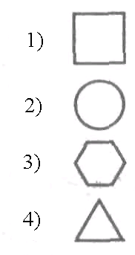

24. Название деталей, входящих в изделие, дает:
а) основная надпись
б) спецификация
в) сборочный чертеж
г) масштаб
25. Десятые доли миллиметра на штангенциркуле позволяет отсчитать:
а) миллиметровая шкала на штанге
б) шкала-нониус
в) подвижная рамка
г) глубиномер
Ответы 8 класс
1-б
2-а
3-а
4-а
5-б
6-б
7-а
8-в
9-б
10-б
11-в
12-б
13-а
14-в
15-в
16-г
17-г
18-а
19-б
20-б
21-в
22-г
23- 3
24- б
25- б

